19.Ряд Фурье. Достаточные признаки разложимости в ряд Фурье (без доказательства). Разложение в ряд Фурье функции, заданной на отрезке.

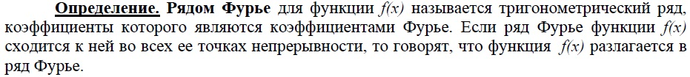

Разложение в ряд Фурье функции, заданной на отрезке

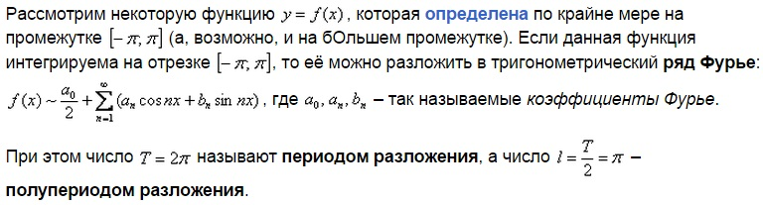

Далее, используя соответствующие формулы, находим ***коэффициенты Фурье***. Теперь нужно составить и вычислить три [определённых интеграла](http://www.mathprofi.ru/opredelennye_integraly_primery_reshenij.html): a0; a1; b1.